протокол № 60/16

рассмотрения и оценки заявок на участие в запросе котировок

г. Рубцовск 26 декабря 2016 года

1. Муниципальный заказчик:

Полное наименование: Администрация города Рубцовска Алтайского края (для комитета Администрации города Рубцовска по управлению имуществом)

Почтовый адрес: 658200, Алтайский край, г. Рубцовск, пр.Ленина, 130.

Адрес электронной почты: zakaz@rubadm.ru.

Контактный телефон: 8(38557)4-12-85.

2. Извещение о проведении запроса котировок было размещено в ЕИС по адресу zakupki.gov.ru под № 0117300085516000147 от 19 декабря 2016 года.

3. Существенными условиями муниципального контракта, который будет заключен с победителем в проведении запроса котировок, являются следующие:

3.1. Наименование, характеристики и объем оказываемых услуг: оказание услуг по оценке рыночной стоимости права на заключение договоров аренды объектов муниципальной собственности муниципального образования город Рубцовск Алтайского края.

3.2. Место оказания услуг: офис Исполнителя с обязательным выездом к объектам оценки в город Рубцовск Алтайского края.

3.3. Сроки оказания услуг: в течение 5 (пяти) календарных дней с даты заключения муниципального контракта.

3.4. Начальная (максимальная) цена контракта: 23 000 (двадцать три тысячи) рублей 00 копеек.

4. Состав комиссии по определению поставщика (подрядчика, исполнителя) при осуществлении закупок товаров, работ, услуг путем запроса котировок по направлению «Управление муниципальным имуществом» определен постановлением Администрации города Рубцовска Алтайского края от 26.02.2015 №1214 «Об организации работы по определению поставщика (подрядчика, исполнителя) при осуществлении закупок товаров, работ, услуг для обеспечения муниципальных нужд в городе Рубцовске». В состав комиссии входит 6 человек. На заседании комиссии присутствовали 4 чел. Кворум имеется. Комиссия правомочна.

5. Процедура вскрытия конвертов с заявками на участие в запросе котировок и открытия доступа к поданным в форме электронных документов заявкам на участие в запросе котировок, а также рассмотрение и оценка таких заявок, проведена 26.12.2016 в 10 час. 00 мин. по адресу: Алтайский край, город Рубцовск, пр-т. Ленина, 130, Администрация города Рубцовска, малый зал.

6. До процедуры вскрытия конвертов с заявками на участие в запросе котировок и открытия доступа к поданным в форме электронных документов заявкам на участие в запросе котировок поступило 2 (две) заявки, как это зафиксировано в Журнале регистрации поступления заявок в порядке их поступления (Приложение № 1 к настоящему протоколу, являющееся неотъемлемой частью данного протокола), следующих участников закупки:

Порядковый номер заявки | Наименование (для юридического лица), фамилия, имя, отчество (для физического лица) участника запроса котировок | Почтовый адрес | Цена товара, работы или услуги, указанная в заявке (руб.)
1 | ООО  «Агентство Оценки»  ИНН 2225100495  КПП 222501001  конт. лицо: Градский Сергей Валерьевич  тел: 8(3852)555-232  AO2009@bk.ru | 656056,  Алтайский край,  г. Барнаул,  ул. Пролетарская, 64-107 | 12 000,00
2 | Индивидуальный предприниматель  Сазыкин Сергей Владимирович  ИНН 220900889341  Конт.лицо: Сазыкин  Сергей Владимирович  Тел: 8-961-233-01-06  Sazykinsergey@mail.ru | 658223,  Алтайский край,  г. Рубцовск,  пер. Гражданский, д.40 кв.18 | 9 500,00

7. Котировочная комиссия рассмотрела заявки на участие в запросе котировок на соответствие требованиям, установленным в извещении о проведении запроса котировок, и приняла на основании полученных результатов следующее решение:

7.1. Признать соответствующей требованиям, установленным в извещении о проведении запроса котировок, заявку на участие в запросе: ООО «Агентство Оценки», Индивидуального предпринимателя Сазыкина Сергея Владимировича.

7.2. Предложение о наиболее низкой цене товаров, работ, услуг составило: 9 500 (девять тысяч пятьсот) рублей 00 копеек.

7.3. Признать победителем в проведении запроса котировок следующего участника закупки: Индивидуального предпринимателя Сазыкина Сергея Владимировича, адрес: 658223,Алтайский край, г. Рубцовск, пер. Гражданский, д.40 кв.18
Цена муниципального контракта 9 500 (девять тысяч пятьсот) рублей 00 копеек.

7.4. Сведения об участнике запроса котировок, предложившем в заявке на участие в запросе котировок цену контракта такую же, как и победитель запроса котировок, или об участнике запроса котировок, предложение о цене контракта которого содержит лучшие условия по цене контракта, следующие после предложенных «Агентство Оценки».
Цена муниципального контракта: 12 000 (двенадцать тысяч) рублей 00 копеек.

8. Настоящий протокол составлен в двух экземплярах, подписан всеми присутствующими членами комиссии и будет размещен в ЕИС по адресу www.zakupki.gov.ru

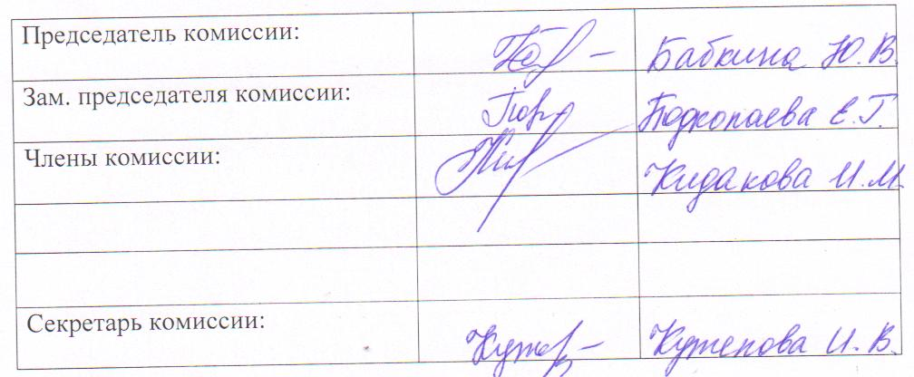

Приложение № 1
к протоколу рассмотрения и
оценки заявок на участие в запросе котировок от 26.12.2016 №60/16

ЖУРНАЛ РЕГИСТРАЦИИ

поступления заявок для участия в запросе котировок на оказание услуг по оценке рыночной стоимости права на заключение договоров аренды объектов муниципальной собственности

№ п/п | Дата поступления котировочной заявки | Время поступления | Регистрационный номер | Форма подачи заявки
1 | 23.12.2016 | 11 час. 58 мин. | 1 | бумажный носитель
2 | 26.12.2016 | 09 час. 31 мин. | 2 | бумажный носитель

